

中国共产党昌黎县委员会政法委员会

部门名称：

预算代码：210

二〇二三年九月



**部门决算公开文本**

**2022年度**



目 录

第一部分 部门概况

一、部门职责

二、机构设置

第二部分 2022年度部门决算报表

一、收入支出决算总表

二、收入决算表

三、支出决算表

四、财政拨款收入支出决算总表

五、一般公共预算财政拨款支出决算表

六、一般公共预算财政拨款基本支出决算明细表

七、政府性基金预算财政拨款收入支出决算表

八、国有资本经营预算财政拨款收入支出决算表

九、财政拨款“三公”经费支出决算表

第三部分 2022年部门决算情况说明

一、收入支出决算总体情况说明

二、收入决算情况说明

三、支出决算情况说明

四、财政拨款收入支出决算总体情况说明

五、财政拨款“三公”经费支出决算情况说明

六、机关运行经费支出说明

七、政府采购支出说明

八、国有资产占用情况说明

九、预算绩效情况说明

十、其他需要说明的情况

第四部分 名词解释



1. 部门概况

# 部门职责

部门职责涉密，按照规定不予公开。

1. 机构设置

机构设置涉密，按照规定不予公开。



第二部分 2022年度部门决算报表





















第三部分 2022年度部门决算情况说明

一、收入支出决算总体情况说明

本部门2022年度收、支总计（含结转和结余）537.48万元。与2021年度决算相比，收支各增加41.38万元，增长8.3%，主要原因是：一是人员工资、保险类增加；二是购买公务用车一辆。

|  |
| --- |
|  |

二、收入决算情况说明

本部门2022年度收入合计537.48万元，其中：财政拨款收入537.48万元，占100.0%；事业收入0.00万元，占0.0%；经营收入0.00万元，占0.0%；其他收入0.00万元，占0.0%。

|  |
| --- |
|  |

三、支出决算情况说明

本部门2022年度支出合计537.48万元，其中：基本支出231.02万元，占43.0%；项目支出306.46万元，占57.0%；经营支出0.00万元，占0.0%。对附属单位补助支出0.00万元，占0.0%。

|  |
| --- |
|  |

四、财政拨款收入支出决算总体情况说明

**（一）财政拨款收支与2021年度决算对比情况**

本部门2022年度财政拨款本年收入537.48万元,比2021年度增加41.38万元，增长8.3%，主要原因是：一是人员工资、保险类增加；二是购买公务用车一辆；本年支出537.48万元，比上年增加41.38万元，增长8.3%，主要原因是：一是人员工资、保险类增加；二是购买公务用车一辆。具体情况如下：

1.一般公共预算财政拨款本年收入537.48万元，比上年增加41.38万元，增长8.3%；主要原因是：一是人员工资、保险类增加；二是购买公务用车一辆；本年支出537.48万元，比上年增加41.38万元，增长8.3%，主要原因是：一是人员工资、保险类增加；二是购买公务用车一辆。

2.政府性基金预算财政拨款本年收入0.00万元，与上年持平；本年支出0.00万元，与上年持平。

3.国有资本经营预算财政拨款本年收入0.00万元，与上年持平；本年支出0.00万元，与上年持平。

|  |
| --- |
|  |

**（二）财政拨款收支与年初预算数对比情况**

本部门2022年度财政拨款本年收入537.48万元，完成年初预算的109.9%,比年初预算增加48.56万元，决算数大于预算数，主要原因是：一是人员工资、保险类增加；二是购买公务用车一辆；本年支出537.48万元，完成年初预算的109.9%,比年初预算增加48.56万元，决算数大于预算数，主要原因是：一是人员工资、保险类增加；二是购买公务用车一辆。具体情况如下：

1.一般公共预算财政拨款本年收入完成年初预算109.9%，比年初预算增加48.56万元，主要原因是：一是人员工资、保险类增加；二是购买公务用车一辆；本年支出完成年初预算109.9%，比年初预算增加48.56万元，主要原因是：一是人员工资、保险类增加；二是购买公务用车一辆。

2.政府性基金预算财政拨款本年收入0.00万元，与预算持平；本年支出0.00万元，与预算持平。

3.国有资本经营预算财政拨款本年收入0.00万元，与预算持平；本年支出0.00万元，与预算持平。

|  |
| --- |
|  |

1. **财政拨款支出决算结构情况**

2022年度财政拨款支出537.48万元，主要用于以下方面。

公共安全类（类）支出499.05万元，占92.8%，主要用于人员工资和项目支出；社会保障和就业（类）支出18.19万元，占3.4%,主要用于缴纳人员养老保险支出；卫生健康（类）支出9.80万元，占1.8%，主要用于缴纳人员医疗保险费支出；住房保障（类）支出10.43万元，占1.9%，主要用于缴纳人员住房公积金支出。

**（四）一般公共预算基本支出决算情况说明**

2022年度财政拨款基本支出231.02万元，其中：

人员经费211.33万元，主要包括:基本工资、津贴补贴、奖金、机关事业单位基本养老保险缴费、职工基本医疗保险缴费、其他社会保障缴费、住房公积金、其他工资福利支出、退休费、奖励金；

公用经费19.68万元，主要包括:办公费、电费、邮电费、差旅费、公务接待费、工会经费、公务用车运行维护费、其他交通费用、其他商品和服务支出。

五、财政拨款“三公”经费支出决算情况说明

**（一）“三公”经费财政拨款支出决算总体情况说明**

本部门2022年度“三公”经费财政拨款支出预算为24.00万元，支出决算为24.00万元，完成预算的100.0%,较预算持平，较2021年度决算增加17.96万元，增长297.6%，主要原因是：由于原有公务用车车况较差，存在安全隐患，为了满足工作需要购置公务用车一辆。

**（二）“三公”经费财政拨款支出决算具体情况说明**

**1.因公出国（境）费支出情况。**本部门2022年度因公出国（境）费支出预算为0.00万元，支出决算0.00万元。因公出国（境）费支出较预算持平，较上年持平。其中因公出国（境）团组0个、共0人、参加其他单位组织的因公出国（境）团组0个、共0人**、**无本单位组织的出国（境）团组。

**2.公务用车购置及运行维护费支出情况。**本部门2022年度公务用车购置及运行维护费预算为20.07万元，支出决算20.07万元，完成预算的100.0%。公务用车购置及运行维护费支出较预算持平，较上年增加17.97万元，增长855.8%,主要原因是：由于原有公务用车车况较差，存在安全隐患，为了满足工作需要购置公务用车一辆。其中：

**公务用车购置费支出17.98万元：**本部门2022年度公务用车购置量1辆，发生“公务用车购置”经费支出17.98万元。公务用车购置费支出较预算持平，较上年增加17.98万元，增长100.0%,主要原因是：由于原有公务用车车况较差，存在安全隐患，为了满足工作需要购置公务用车一辆。

**公务用车运行维护费支出2.09万元：**本部门2022年度单位公务用车保有量1辆。公车运行维护费支出较预算持平，较上年减少0.01万元，降低0.5%，主要原因是：严格执行中央八项规定和省市关于厉行勤俭节约的有关规定，规范审批程序，严格把关，控制三公经费开支。

**3.公务接待费支出情况。**本部门2022年度公务接待费支出预算为3.93万元，支出决算3.93万元，完成预算的100.0%。本年度共发生公务接待69批次、458人次。公务接待费支出较预算持平，较上年减少0.01万元，降低0.2%,主要原因是严格执行中央八项规定和省市关于厉行勤俭节约的有关规定，规范审批程序，严格把关，控制三公经费开支。

。

六、机关运行经费支出说明

本部门2022年度机关运行经费支出19.68万元，比2021年度增加2.25万元，增长12.9%。主要原因是疫情期间各个执勤站点慰问用品增加。

七、政府采购支出说明

本部门2022年度政府采购支出总额0.00万元，从采购类型来看，政府采购货物支出0.00万元、政府采购工程支出0.00万元、政府采购服务支出0.00万元。授予中小企业合同金额0.00万元，其中授予小微企业合同金额0.00万元，占政府采购支出总额的0.0%。

八、国有资产占用情况说明

截至2022年12月31日，本部门共有车辆1辆，较上年持平。其中，副部（省）级及以上领导用车0辆，主要领导干部用车0辆，机要通信用车1辆，应急保障用车0辆，执法执勤用车0辆，特种专业技术用车0辆，离退休干部用车0辆，其他用车0辆。

单位价值100万元以上设备（不含车辆）0台（套）。

九、预算绩效情况说明

**（一）预算绩效管理工作开展情况**

根据预算绩效管理要求，本部门组织对2022年度一般公共预算项目支出全面开展绩效自评，其中，一级项目12个，二级项目0个，共涉及资金306.64万元，占一般公共预算项目支出总额的100%。

组织对“政法干警人身意外伤害保险”等一级项目开展了重点评价，涉及一般公共预算支出21.28万元，政府性基金预算支出0万元。从评价情况来看，我单位以“部门职责—工作活动”为依据，确定部门预算项目和预算额度，清晰描述预算项目开支范围和内容，确定预算项目的绩效目标、绩效指标和评价标准，为预算绩效控制、绩效分析、绩效评价打下好的基础。在此基础上，严格控制预算执行并通过开展好各项工作活动履行部门职责，特别是通过对预算绩效目标和绩效指标的实现情况进行跟进绩效评估，以达到较好的预算绩效管理效果。

**（二）部门决算中项目绩效自评结果**

本部门在今年部门决算公开中反映1个项目政法干警意外伤害保险项目绩效自评结果。

政法干警意外伤害保险项目自评综述：根据年初设定的绩效目标，政法干警意外伤害保险项目绩效自评得分为98分（绩效自评表附后）。全年预算数为21.28万元，执行数为21.28万元，完成预算的100%。项目绩效目标完成情况：通过项目实施，完成了年初设定的各项绩效目标，完成产出指标，提升政法干警参保率、赔付及时率，有效控制了预算成本；完成效益指标，切实减轻政法干警经济压力，提升政法队伍凝聚力、向心力和战斗力，促进社会和谐稳定和长治久安；完成满意度指标，体现了从优待警政策，参保政法干警满意度 100%。未发现问题。

附项目支出绩效自评表

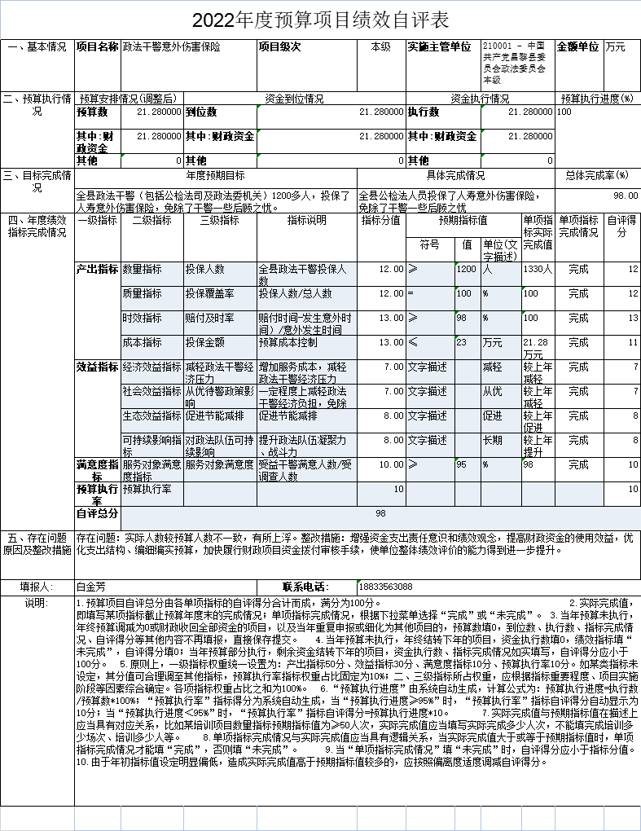

**（三）部门评价项目绩效评价结果**

无部门评价项目绩效评价结果

十、其他需要说明的情况

1.本部门2022年度政府性基金预算财政拨款无收支及结转结余情况, 故公开07表以空表列示；国有资本经营预算经费无收支及结转结余情况, 故公开08表以空表列示。

2.由于决算公开表格中金额数值应当保留两位小数，公开数据为四舍五入计算结果，个别数据合计项与分项之和存在小数点后差额，特此说明。



第四部分 相关名词解释

1. **财政拨款收入：**指单位从同级财政部门取得的财政预

算资金。

1. **事业收入：**指事业单位开展专业业务活动及辅助活动

取得的收入。

1. **经营收入：**指事业单位在专业业务活动及其辅助活动

之外开展非独立核算经营活动取得的收入。

1. **其他收入：**指单位取得的除上述收入以外的各项收

入。主要是事业单位固定资产出租收入、存款利息收入等。

**五、使用非财政拨款结余：**指事业单位使用以前年度积累的非财政拨款结余弥补当年收支差额的金额。

1. **年初结转和结余：**指单位以前年度尚未完成、结转到

本年仍按原规定用途继续使用的资金，或项目已完成等产生的结余资金。

1. **结余分配：**指事业单位按照会计制度规定缴纳的所得

税、提取的专用结余以及转入非财政拨款结余的金额等。

1. **年末结转和结余：**指单位按有关规定结转到下年或以

后年度继续使用的资金，或项目已完成等产生的结余资金。

1. **基本支出：**指为保障机构正常运转、完成日常工作任

务而发生的人员支出和公用支出。

**十、项目支出：**指在基本支出之外为完成特定行政任务和事业发展目标所发生的支出。

**十一、基本建设支出：**填列由本级发展与改革部门集中安排的用于购置固定资产、战略性和应急性储备、土地和无形资产，以及购建基础设施、大型修缮所发生的一般公共预算财政拨款支出，不包括政府性基金、财政专户管理资金以及各类拼盘自筹资金等。

**十二、其他资本性支出：**填列由各级非发展与改革部门集中安排的用于购置固定资产、战备性和应急性储备、土地和无形资产，以及购建基础设施、大型修缮和财政支持企业更新改造所发生的支出。

**十三、“三公”经费：**指部门用财政拨款安排的因公出国（境）费、公务用车购置及运行费和公务接待费。其中，因公出国（境）费反映单位公务出国（境）的国际旅费、国外城市间交通费、住宿费、伙食费、培训费、公杂费等支出；公务用车购置及运行费反映单位公务用车购置支出（含车辆购置税、牌照费）及按规定保留的公务用车燃料费、维修费、过桥过路费、保险费、安全奖励费用等支出；公务接待费反映单位按规定开支的各类公务接待（含外宾接待）支出。

**十四、其他交通费用：**填列单位除公务用车运行维护费以外的其他交通费用。如公务交通补贴、租车费用、出租车费用，飞机、船舶等燃料费、维修费、保险费等。

**十五、公务用车购置：**填列单位公务用车车辆购置支出（含车辆购置税、牌照费）。

**十六、其他交通工具购置：**填列单位除公务用车外的其他各类交通工具（如船舶、飞机等）购置支出（含车辆购置税、牌照费）。

**十七、机关运行经费：**指为保障行政单位（包括参照公务员法管理的事业单位）运行用于购买货物和服务的各项资金，包括办公及印刷费、邮电费、差旅费、会议费、福利费、日常维修费、专用材料以及一般设备购置费、办公用房水电费、办公用房取暖费、办公用房物业管理费、公务用车运行维护费以及其他费用。

**十八、经费形式:**按照经费来源，可分为财政拨款、财政性资金基本保证、财政性资金定额或定项补助、财政性资金零补助四类